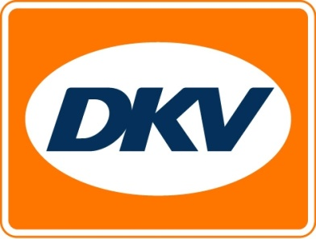

DKV en Gazpromneft-Corporate Sales sluiten strategische alliantie
Brussel, 23 oktober 2015 – Gazpromneft-Corporate Sales en DKV Euro Service zijn in Rusland een strategisch partnerschap aangegaan voor brandstofverkoop met fuel cards. De betreffende overeenkomst werd getekend door Gazpromneft-Corporate Sales CEO Dmitry Guzeev en DKV Euro Service managing directors Dr. Werner Grünewald en Dr. Alexander Hufnagl.
Onder het partnership zullen beide bedrijven in de toekomst ook met oplossingen komen voor de afrekening van tol op wegen, tunnels en bruggen in Rusland. Bij het ontwikkelen van de diverse verkoopactiviteiten in de regio zal Gazpromneft-Corporate Sales optreden als ondersteunende raadgever van DKV Euro Service.
“We geloven in een vruchtbare samenwerking met onze sterke, betrouwbare Russische partner Gazpromneft-Corporate Sales. Het partnerschap zal ongetwijfeld resulteren in een sterkere groei van onze wederzijdse zakelijke activiteiten én in een nog groter leveranciersnetwerk voor onze klanten,” aldus DKV Euro Service Managing Director Dr. Werner Grünewald.
Gazpromneft-Corporate Sales CEO Dmitry Guzeev verklaarde daarop het volgende: “Het doet ons veel plezier onze samenwerking met DKV Euro Service aan te kondigen. Onze gezamenlijke inspanningen in de nabije toekomst zullen voortvloeien in de ontwikkeling van een afrekensysteem voor brandstoffen, tolheffingen en voertuig- en andere gerelateerde diensten met behulp van fuel cards.”

DKV Euro Service
DKV Euro Service is al ca. 80 jaar een van de meest toonaangevende service providers op gebied van wegvervoer en logistiek. Variërend van verzorging onderweg zonder contante betaling bij 54.700 acceptatiepunten van allerlei merken tot aan tol afrekenen en btw-restitutie biedt DKV tal van diensten met als doel kostenoptimalisatie en effectief fleet management op de Europese wegen. DKV maakt deel uit van DKV MOBILITY SERVICES Group, die 700 medewerkers heeft. In 2014 realiseerde deze groep, die in 42 landen vertegenwoordigd is, een omzet van 5,7 miljard euro.
Momenteel zijn er circa 2,5 miljoen DKV CARDS en on board units in omloop bij ruim 120.000 klanten. In 2014 is de DKV CARD voor alweer de tiende achtereenvolgende keer uitgeroepen tot Beste Merk in de categorie fuel en service cards.
Voor meer informatie: www.dkv-euroservice.com
Of via social media: Twitter, LinkedIn of Blog site.
Contact bij DKV :
Greta Lammerse, Tel.: +31 252345655, E-mail: Greta.lammerse@dkv-euroservice.com

Persbureau: Square Egg BVBA
Sandra Van Hauwaert, GSM: +32 497 25 18 16, E-mail: sandra@square-egg.be

